# Latihan Soal 1. Membuat Tabel Siswa

Pada praktikum diatas, sudah dijelaskan langkah-langkah untuk membuat tabel guru di dalam database. Buatlah file baru bernama createTable_Siswa.php di dalam direktori data_sekolah, lalu isikan file tersebut dengan sintaks untuk membuat tabel baru dengan nama “siswa” dengan ketentuan berikut ini:

1. tabel yang akan dibuat bernama “siswa”
2. tabel siswa berisi kolom, yaitu id, nama_depan, nama_belakang, email dan jenis_kelamin dengan ketentuan sebagai berikut:

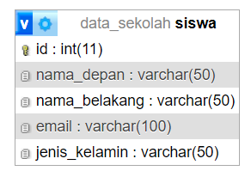

Jika anda merasa telah benar dalam menjawab perintah diatas, jangan melakukan running program pada local terlebih dahulu namun, simpan file tersebut lalu, lakukan running program menggunakan Tunnel seperti pada praktikum sebelumnya dan unggah link Tunnel yang telah dimodifikasi sesuai lokasi file createTable_Siswa.php pada form pengumpulan Latihan Soal 1 dibawah ini!

Keterangan : Sistem akan secara otomatis melakukan test code anda. Silahkan cermati hasil test code setelah anda mengeklik button upload. Jika berhasil anda dapat melanjutkan ke topik selanjutnya, namun jika gagal silahkan anda perbaiki dan lakukan upload link Tunnel kembali!

Ilustrasi Tampilan Link Tunnel :

https://opening-enterprise-printing scenic.trycloudflare.com/dasarWeb/data_sekolah/createTable_Siswa.php

Ilustrasi Hasil Tampilan pada PHPMyAdmin :

